Correctif des exercices donnés avant le confinement + suite du travail…

Bonjour à tous,
J’espère que vous allez tous bien ainsi que vos familles.
Comme je n’ai pas reçu de nouvelles de toute la classe, il me semble important que vous puissiez évaluer votre travail. Voici donc un correctif qui peut vous y aider. Je n’ai pas non plus reçu la lettre (savoir écrire de la 2è partie du travail donné après les vacances de Pâques) de tout le monde… ???
Après avoir corrigé ce travail, vous pouvez vous lancer dans la troisième partie (qui suit le correctif) !!
N’oubliez pas que je suis là pour d’éventuelles questions…
Je vous rappelle mon adresse mail : anais.baudar@ulm-tournai.be
Courage à tous !
Et prenez soin de vous !

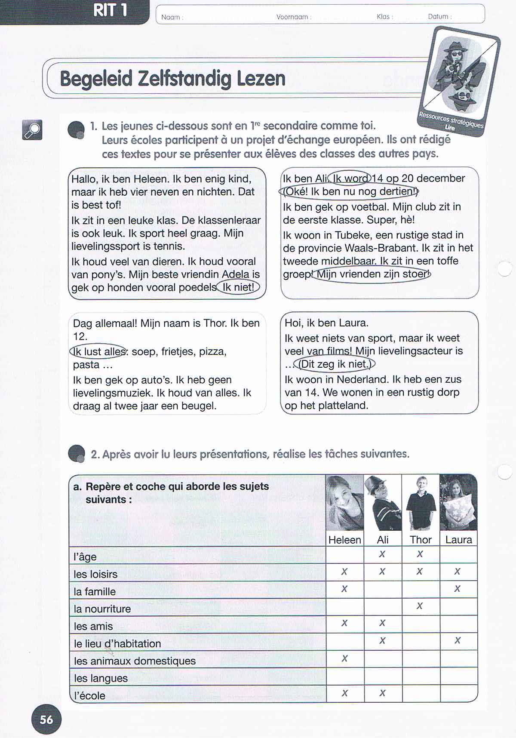
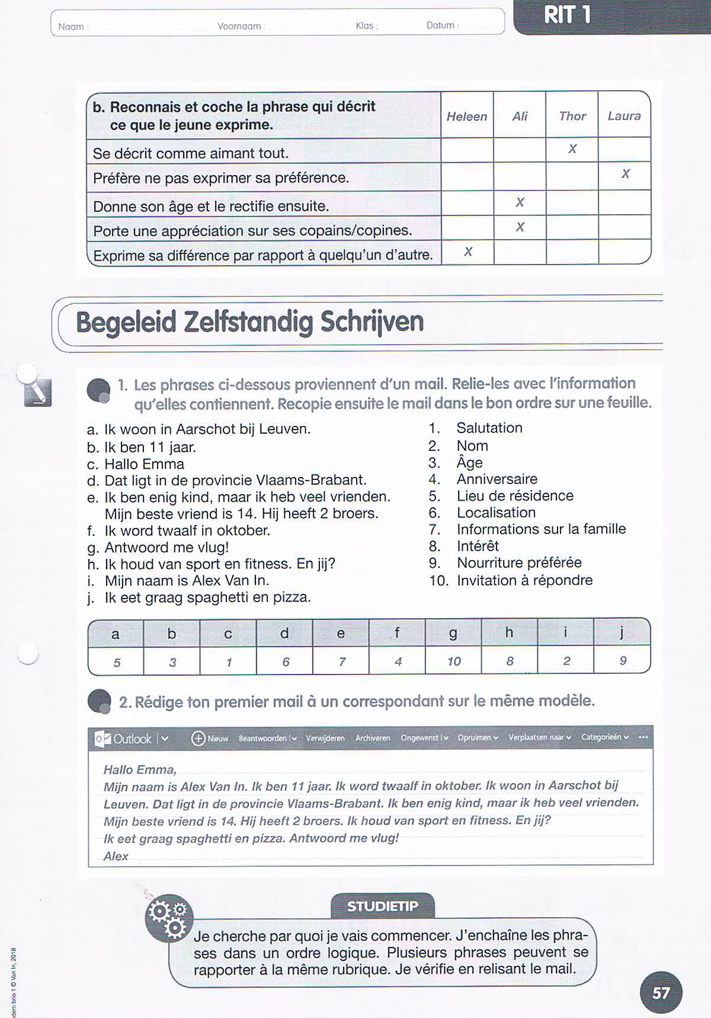

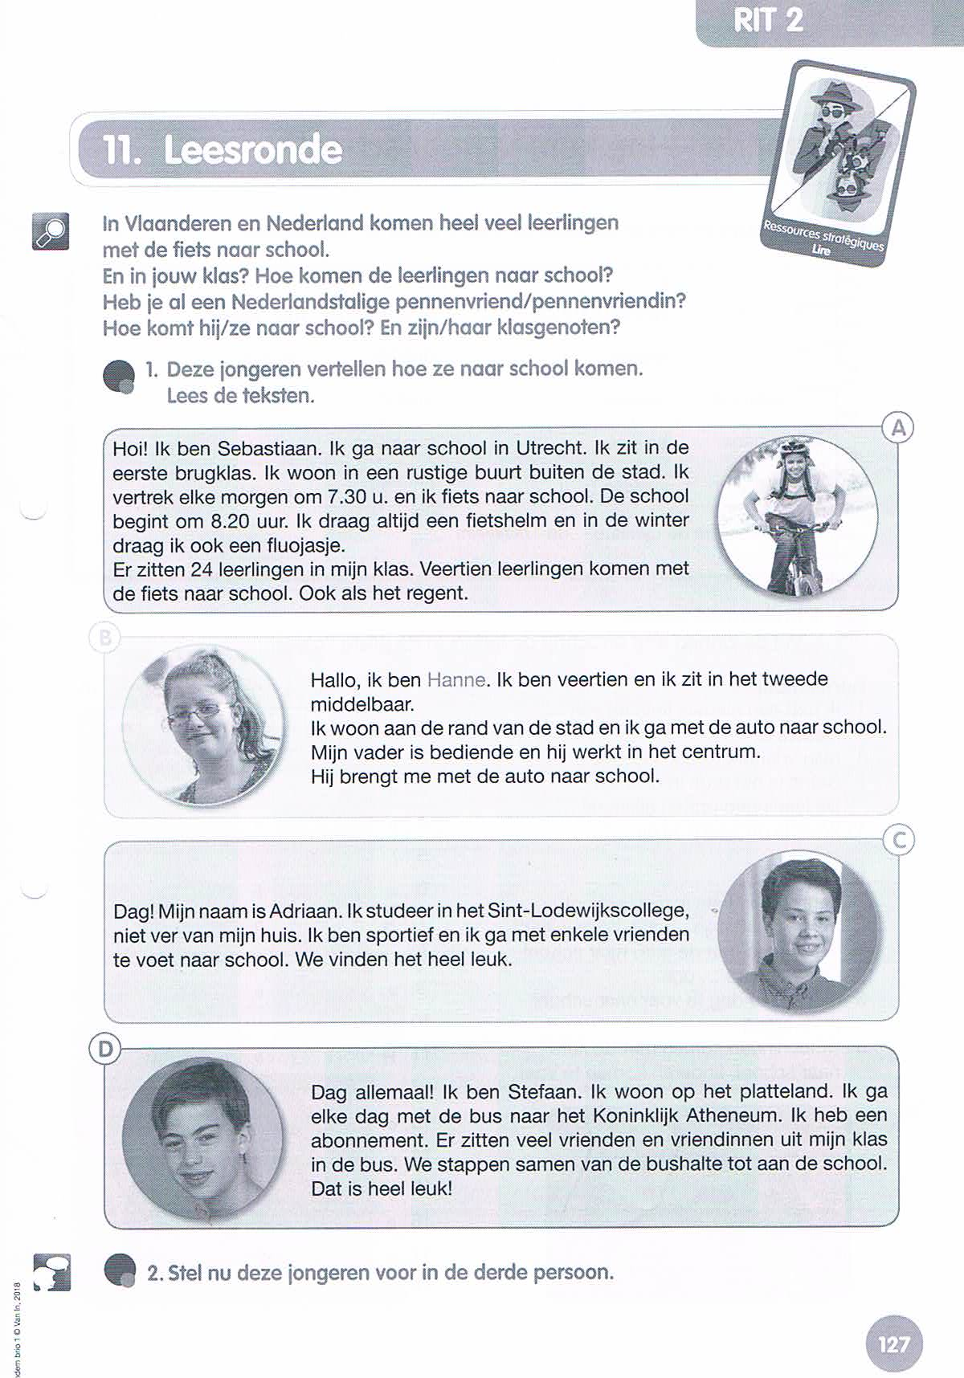

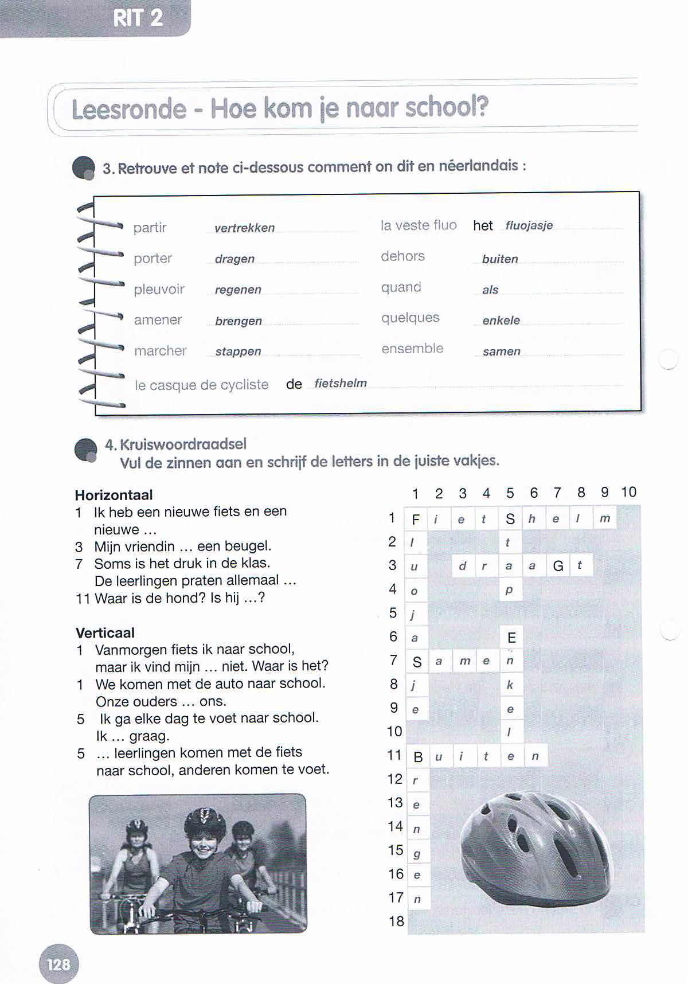

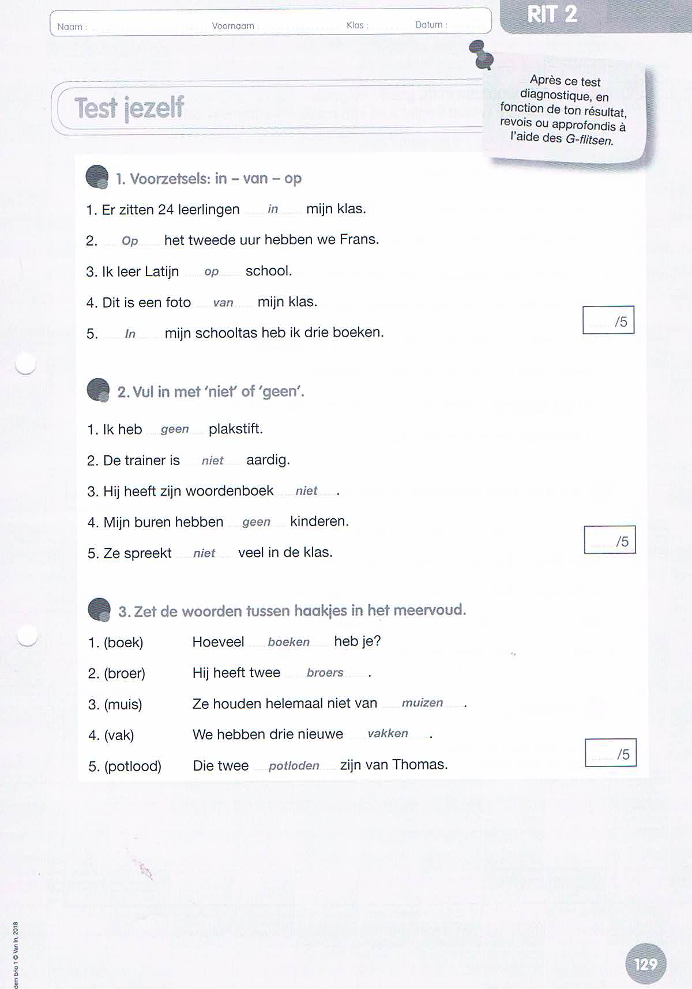

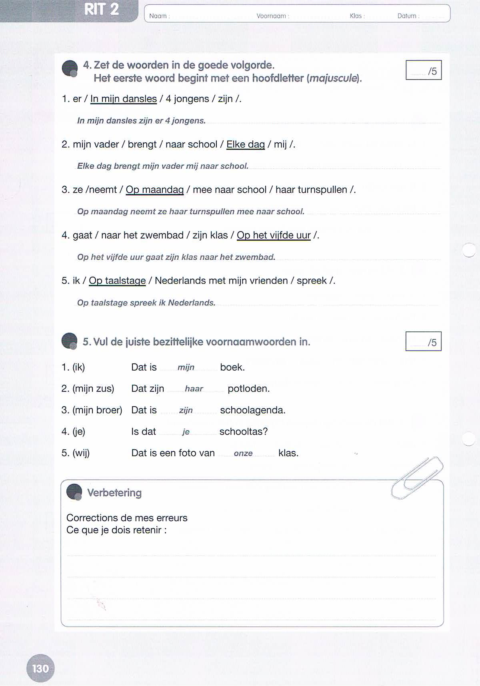

Begeleid zelfstandig oefenen p188

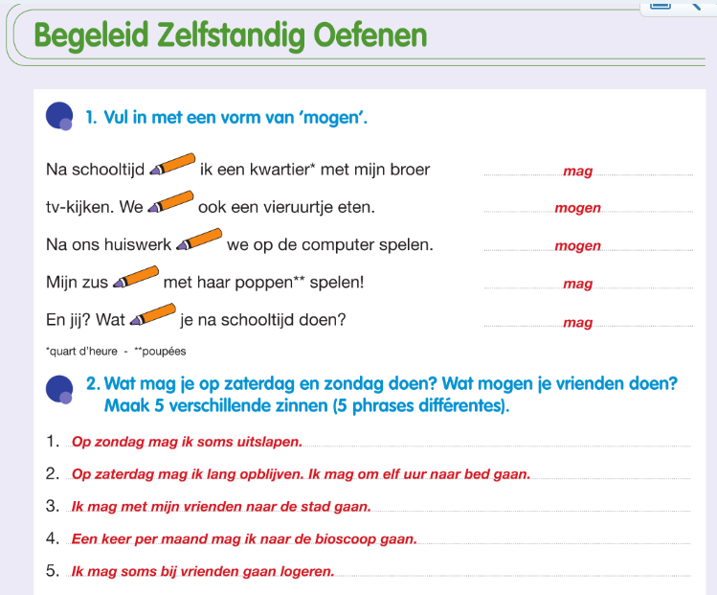
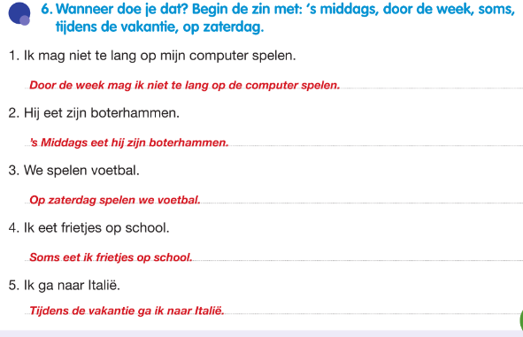
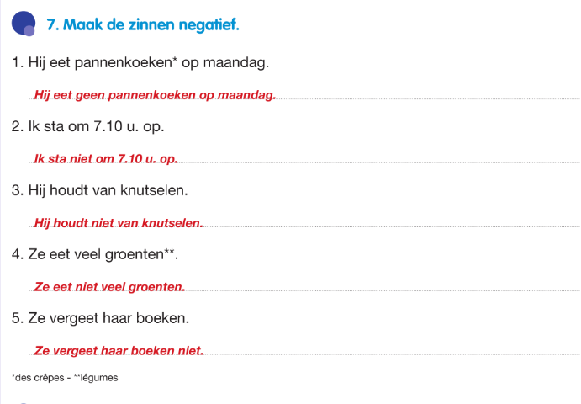

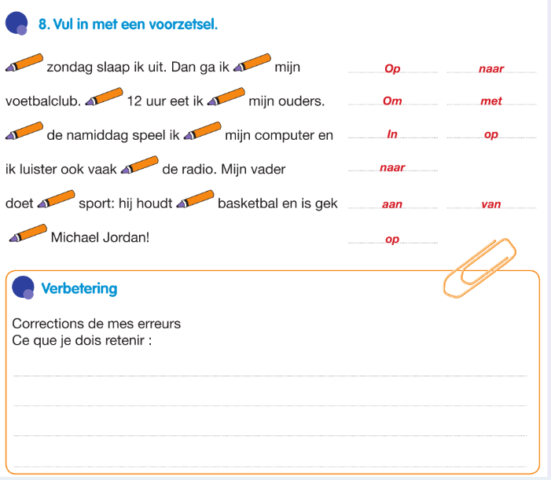

Test jezelf p.204 ex 1

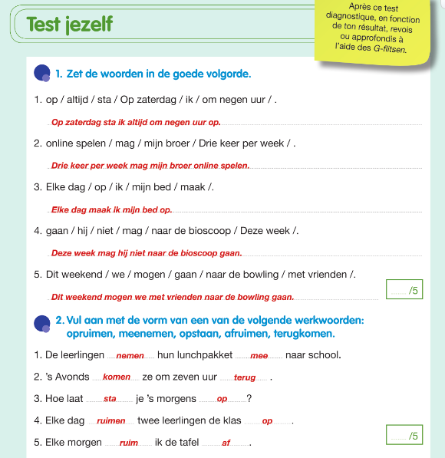

Suite du travail… (partie n°3)
Voici la suite de votre travail. Vous avez jusqu’au 8 juin pour le réaliser. J’enverrai alors un correctif pour tous les exercices sauf pour les savoir écrire que vous devez me renvoyer car c’est un travail personnel (en fichier « word » si possible).
DOE JE BEST !!
- Commencez par faire le grammaticaflits 9 (p 207 à 210) dans votre livre.

- Lezen p 200/201

- Lis le texte et réalise la carte d’identité de Sharon (nom, prénom, lieu de naissance et de résidence, métier)
- Décris ensuite ses activités quotidiennes (sous forme d’horaire)
- Enfin, repère tout ce qu’elle t’apprend sur ses habitudes alimentaires)
Le tout se fait en français !!

- Luisteren p. 203

Voici les réponses à une enquête faite sur les habitudes de vie de Dries et Léa ; Ecoute l’interview. Certains éléments de réponse ne sont pas corrects. Peux-tu les repérer, les souligner et les corriger ??
Utilise le QRcode suivant car tu n’as pas le texte sur ton cd.



- Test jezelf (ce n’est pas le même que celui donné dans la 1ère partie !!)

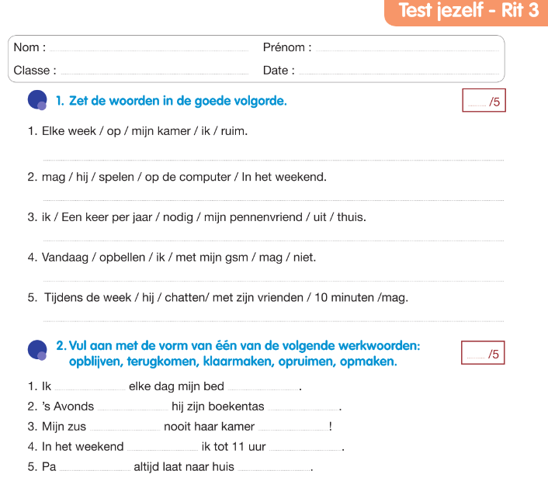
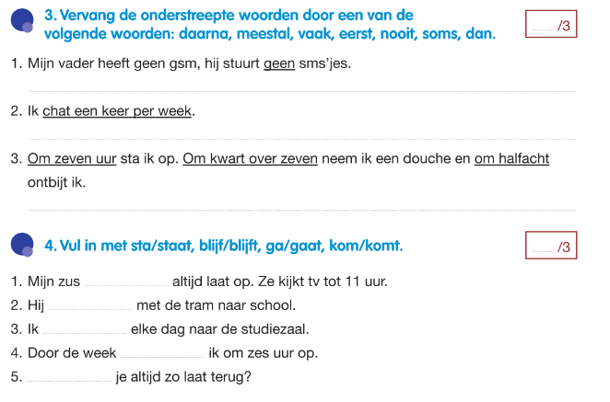
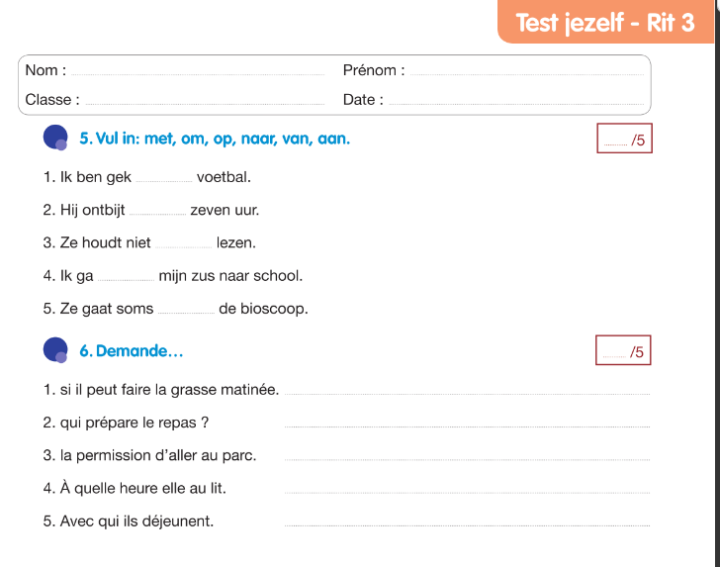

- Revois ensuite les pages 217 à 220 (c’est ce qu’on a vu dans la rit 3 mais présenté sous forme de liste synthétique)

- Luisteren p 223 (dont voici le QR code car tu ‘as pas ces interviews sur ton cd)



- Luisteren

Il s’agit ici des auditions que tu aurais pu avoir comme test final de la rit 3. Fais-les donc bien sérieusement !! IL y en a 2 . Je mets d’abord les QRcode, et ensuite les consignes :

Luisteren 1 | Luisteren 2
 | 

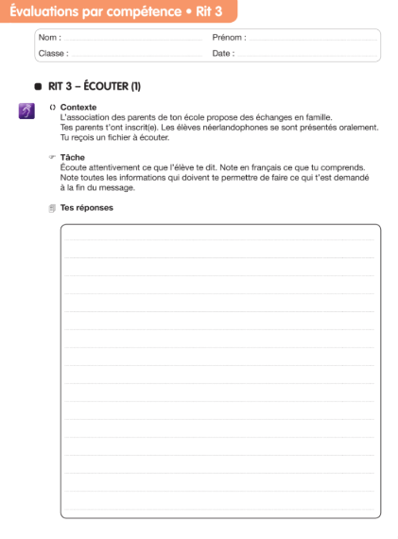

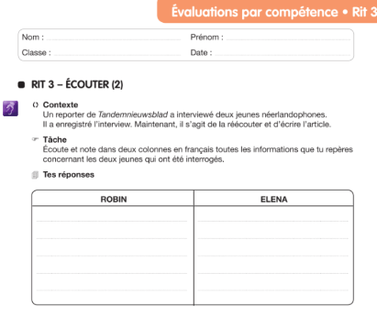

- Lezen
(il s’agit également de tests de lecture que tu aurais pu avoir comme tests de synthèse de la rit 3 ; à réaliser avec le plus grand sérieux, donc !)

Text 1 ;
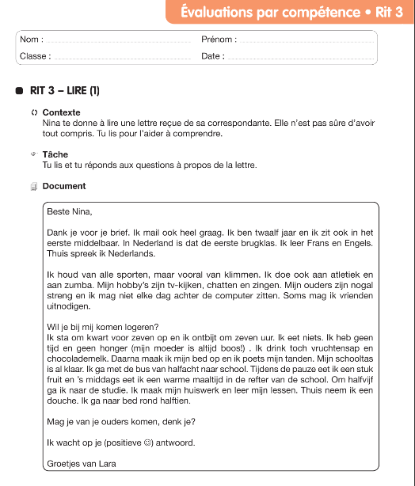
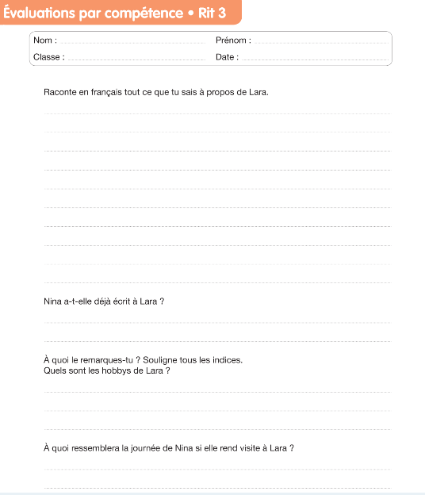

Text 2.
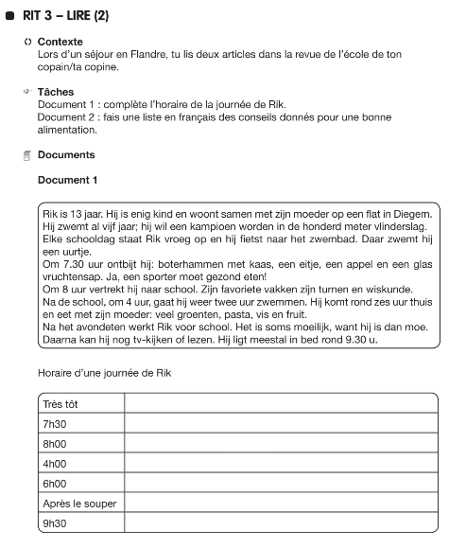
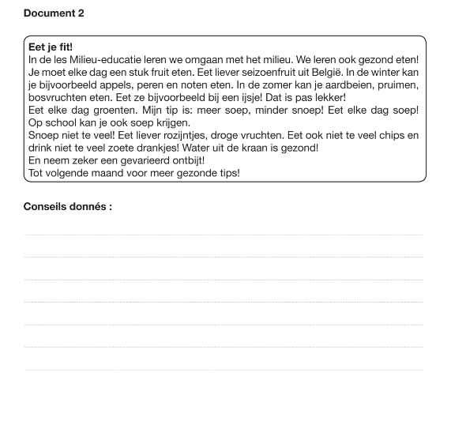

- Schrijven (pour ces 3 textes, je ne saurai pas vous envoyer de correctif car c’est personnel. C’est donc à me renvoyer sur ma boîte mail : anais.baudar@ulm-tournai.be)

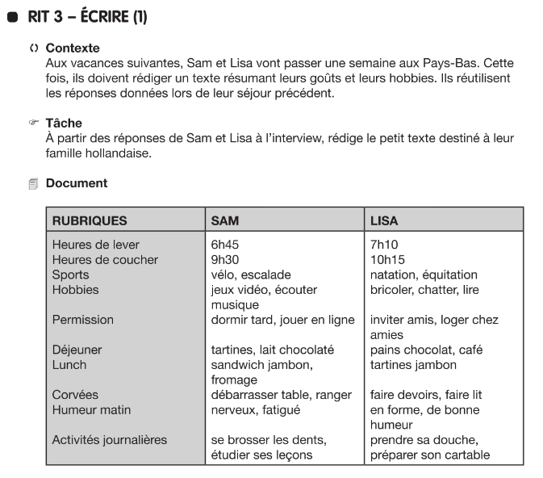

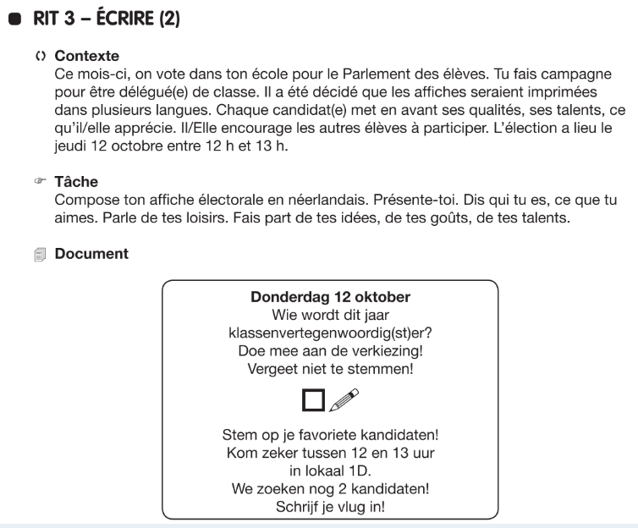

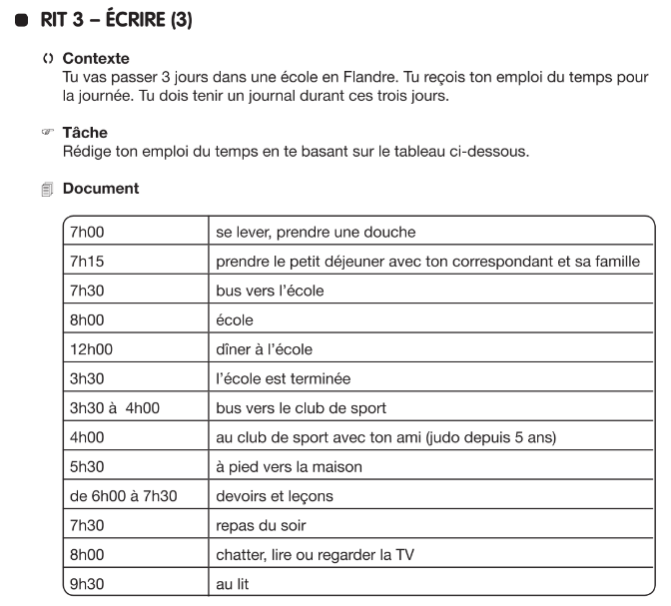

Nous aurons ainsi clôturé en beauté la rit 3 !!!

Proficiat !!!

